Nama Kelompok :
- Made Dwi Lysya Tifania (23120050)
- Rphivani Ashy Guterres (23120010)

USE CASE DIAGRAM
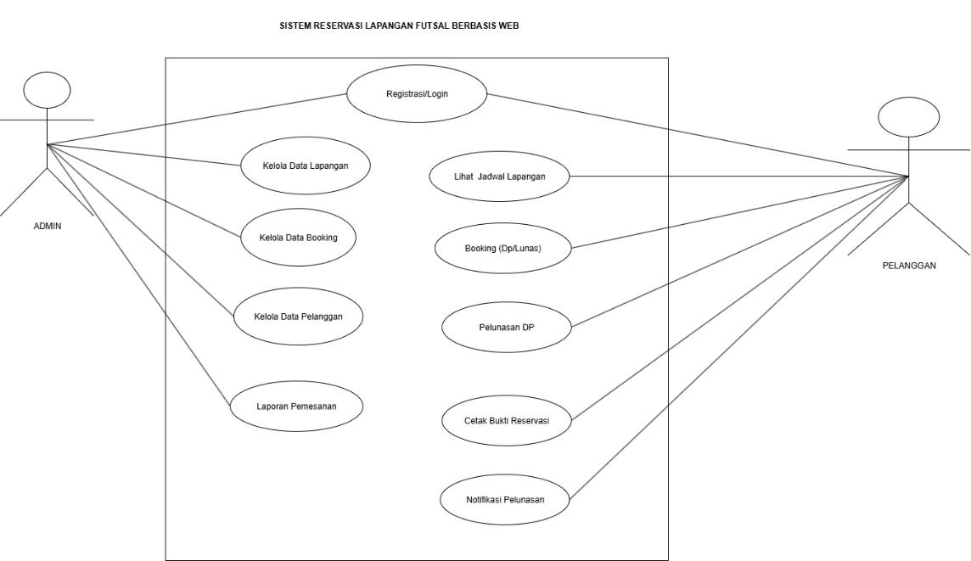

USE CASE NARRATIVE/DESKRIPSI
- Registrasi/Login
Eleman | Isi
Nama Use Case | Registrasi/Login
Aktor | Admin, Pelanggan
Deskripsi Singkat | Admin dan pelanggan masuk ke sistem dengan akun masing-masing, atau pelanggan membuat akun baru.
Pre-Condition | Pengguna belum login.
Alur Utama | - Pengguna membuka halaman login/registrasi.  - Pengguna mengisi data (username, password, atau data registrasi).  - Sistem memverifikasi data.  - Jika valid, sistem arahkan ke dashboard sesuai peran (Admin/Pelanggan).
Alur Alternatif | Jika data salah → sistem menampilkan pesan error.
Post-condition | Pengguna masuk ke sistem dengan hak akses sesuai peran.

- Kelola Data Lapangan
Eleman | Isi
Nama Use Case | Kelola Data Lapangan
Aktor | Admin
Deskripsi Singkat | Admin menambah, mengubah, atau menghapus data lapangan (nama, harga, jam operasional).
Pre-Condition | Admin sudah login
Alur Utama | - Admin masuk ke menu kelola lapangan.  - Admin menambah/mengubah/menghapus data lapangan.  - Sistem menyimpan perubahan.
Alur Alternatif | Jika data tidak lengkap → sistem menampilkan error.
Post-condition | Data lapangan terbaru tersimpan dalam sistem

- Kelola Data Booking
Eleman | Isi
Nama Use Case | Kelola Data Booking
Aktor | Admin
Deskripsi Singkat | Admin mengelola pemesanan (konfirmasi, ubah, batal).
Pre-Condition | Ada data booking yang masuk
Alur Utama | - Admin membuka daftar booking.  - Admin memilih booking tertentu.  - Admin melakukan konfirmasi/ubah/batal.  - Sistem memperbarui status booking.
Alur Alternatif | Jika booking sudah dibatalkan otomatis → admin tidak bisa ubah lagi
Post-condition | Status booking tercatat dalam sistem.

- Kelola Data Pelanggan
Eleman | Isi
Nama Use Case | Kelola Data Pelanggan
Aktor | Admin
Deskripsi Singkat | Admin melihat dan mengelola data pelanggan.
Pre-Condition | Data pelanggan tersedia
Alur Utama | - Admin masuk ke menu pelanggan.  - Admin melihat daftar pelanggan.  - Admin dapat mengedit atau menghapus data.
Alur Alternatif | Jika data tidak valid, sistem menampilkan error.
Post-condition | Data pelanggan diperbarui.

- Laporan Pemesanan
Eleman | Isi
Nama Use Case | Laporan Pemesanan
Aktor | Admin
Deskripsi Singkat | Admin melihat laporan booking dan transaksi harian/bulanan.
Pre-Condition | Data booking dan pembayaran sudah tersimpan.
Alur Utama | - Admin membuka menu laporan.  - Admin memilih periode laporan.  - Sistem menampilkan laporan sesuai periode.
Alur Alternatif | ika tidak ada data → sistem menampilkan pesan “tidak ada transaksi”..
Post-condition | Laporan ditampilkan atau dicetak.

- Lihat Jadwal Lapangan
Eleman | Isi
Nama Use Case | Lihat Jadwal Lapangan
Aktor | Pelanggan
Deskripsi Singkat | Pelanggan mengecek ketersediaan lapangan sebelum booking.
Pre-Condition | Pelanggan sudah login
Alur Utama | - Pelanggan masuk ke menu jadwal.  - Pelanggan memilih tanggal.  - Sistem menampilkan jadwal lapangan yang tersedia/penuh.
Alur Alternatif | Jika tidak ada jadwal → sistem menampilkan pesan.
Post-condition | Pelanggan mengetahui ketersediaan lapangan.

- Booking (DP/Lunas)
Eleman | Isi
Nama Use Case | Booking (DP/Lunas)
Aktor | Pelanggan
Deskripsi Singkat | Pelanggan melakukan pemesanan lapangan dengan pembayaran DP atau langsung lunas.
Pre-Condition | Pelanggan sudah login dan jadwal tersedia.
Alur Utama | - Pelanggan memilih lapangan, tanggal, dan jam.  - Sistem mengecek ketersediaan.  - Pelanggan memilih metode pembayaran (DP/lunas).  - Sistem menyimpan data booking.
Alur Alternatif | Jika jadwal penuh → sistem menolak booking.
Post-condition | Data booking tersimpan.

- Pelunasan DP
Eleman | Isi
Nama Use Case | Pelunasan
Aktor | Pelanggan
Deskripsi Singkat | Pelanggan melunasi pembayaran yang sebelumnya hanya DP
Pre-Condition | Pelanggan sudah melakukan booking dengan DP.
Alur Utama | - Pelanggan masuk ke menu pembayaran.  - Pelanggan memilih booking yang belum lunas.  - Pelanggan melakukan pembayaran pelunasan.  - Sistem menyimpan status pelunasan.
Alur Alternatif | Jika pembayaran gagal → sistem menampilkan pesan error.
Post-condition | Status booking berubah menjadi “Lunas”.

- Cetak Bukti Reservasi
Eleman | Isi
Nama Use Case | Cetak Bukti Reservasi
Aktor | Pelanggan
Deskripsi Singkat | Pelanggan mencetak bukti reservasi setelah booking berhasil.
Pre-Condition | Pelanggan sudah booking dan membayar
Alur Utama | - Pelanggan membuka detail booking.  - Sistem menyediakan opsi cetak bukti.  - Pelanggan mendownload/mencetak bukti reservasi.
Alur Alternatif | Jika booking belum dibayar → sistem menolak cetak bukti..
Post-condition | Bukti reservasi tersimpan/dicetak.

- Notifikasi Pelunasan
Eleman | Isi
Nama Use Case | Notifikasi Pelunasan
Aktor | Pelanggan
Deskripsi Singkat | Sistem memberikan notifikasi kepada pelanggan jika pelunasan berhasil diverifikasi admin.
Pre-Condition | Pelanggan sudah melakukan pelunasan.
Alur Utama | - Admin memverifikasi pelunasan.  - Sistem mengubah status pembayaran.  - Sistem mengirim notifikasi ke pelanggan
Alur Alternatif | ika pembayaran tidak valid, notifikasi gagal dan sistem memberi pesan error
Post-condition | Pelanggan menerima notifikasi status pelunasan.

